1. 初识

pom.xml

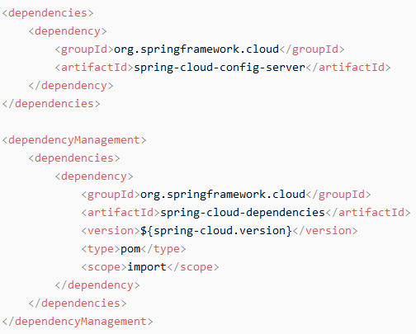

yml配置仓库

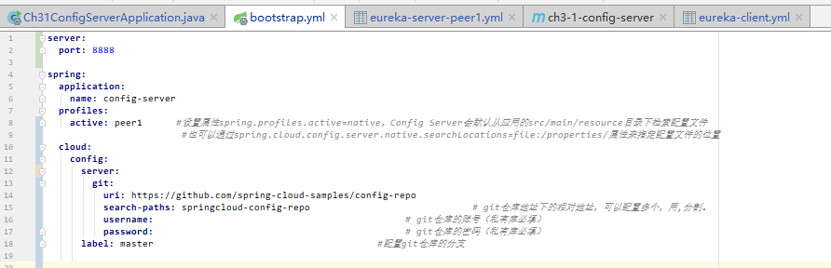

Spring Cloud Config也提供本地存储配置的方式。我们只需要设置属性spring.profiles.active=native，Config Server会默认从应用的src/main/resource目录下检索配置文件。也可以通过spring.cloud.config.server.native.searchLocations=file:/properties/属性来指定配置文件的位置。虽然Spring Cloud Config提供了这样的功能，但是为了支持更好的管理内容和版本控制的功能，还是推荐使用git的方式。

启动测试

**http请求地址和资源文件映射规则如下**

/{name}/{profile}[/{label}]

/{name}-{profile}.yml

/{label}/{name}-{profile}.yml

/{name}-{profile}.properties

/{label}/{name}-{profile}.properties

name : 对应profile的配置名称前缀（也理解为application的配置前缀）

profile：对应application的配置profile

label: 对应远程仓库的分支

访问<http://localhost:8888/springcloud-config/pro/master>

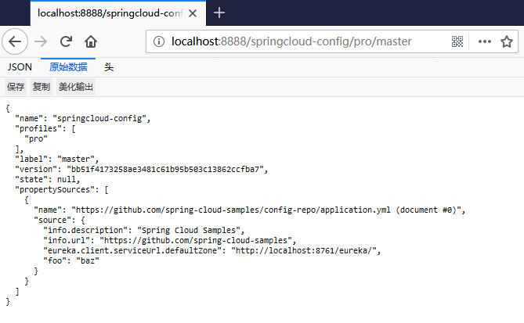

成功的读取了远程的配置文件

继续访问<http://localhost:8888/master/springcloud-config-pro.yml>

可以直接拿到整个配置信息

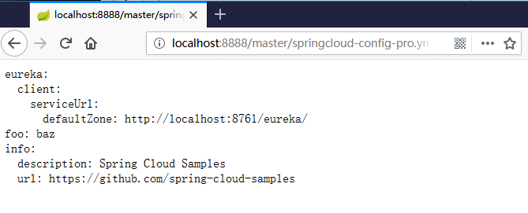

例如：

<http://localhost:8888/master/springcloud-config-pro.properties>

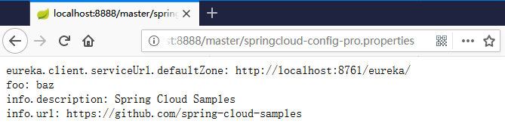

2. 启动

启动config-server，指向peer1

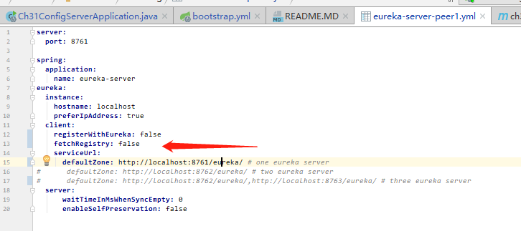

在ch3-1-config-server目录下，

mvn spring-boot:run -Dspring.profiles.active=peer1

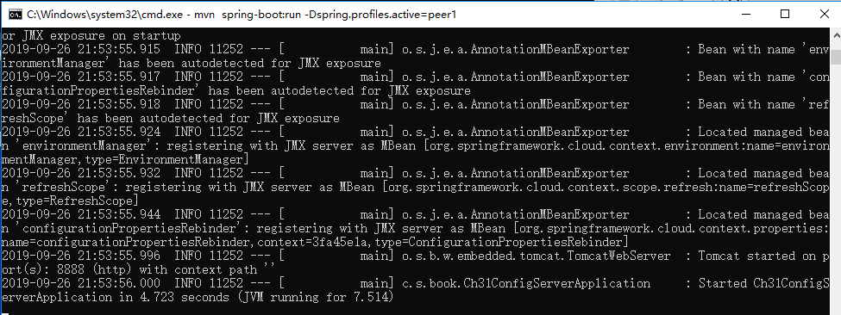

在ch3-1-eureka-server目录下，

mvn spring-boot:run

在ch3-1-eureka-client目录下

mvn spring-boot:run

<http://localhost:8761/query/eureka-server>

